 | Министерство науки и высшего образования Российской Федерации  Калужский филиал  федерального государственного бюджетного  образовательного учреждения высшего образования  «Московский государственный технический университет имени Н.Э. Баумана (национальный исследовательский университет)»  (КФ МГТУ им. Н.Э. Баумана)
ФАКУЛЬТЕТ _ИУ-КФ «Информатика и управление»
КАФЕДРА ИУ4-КФ «Программное обеспечение ЭВМ, информационные технологии»

ЛАБОРАТОРНАЯ РАБОТА №1

«Элементы языка»

ДИСЦИПЛИНА: «Кроссплатформенная разработка программного обеспечения»

Выполнил: студент гр. ИТД.Б-62 |  | _________________ Паксеваткин А. С.  (Подпись)
Проверил: |  | _________________ Овсиенко О.С.  (Подпись)
Дата сдачи (защиты):
Результаты сдачи (защиты):
— Балльная оценка:
— Оценка:

Калуга, 2020
Цель: изучение основных элементов языка PHP.
Задачи:
1. Ознакомиться с особенностями объявления переменных;
2. Изучить операторы присвоения и сравнения;
3. Ознакомиться с выводом информации на экран.

Задание:
- Написать программу, которая содержит не менее 5-и переменных. Присвоить им значения разных типов и с помощью функции gettype() вывести тип каждой переменной на экран браузера.
- Присвоить значения двум переменным. С помощью операторов сравнения проверить, удовлетворяет ли первая переменная следующим условиям:
  - равна второй;
  - меньше второй;
  - меньше или равна второй;
  - больше второй.
Исходный код:
<!-- task1.php -->
<!DOCTYPE html>
<html lang="en">
<head>
<meta charset="UTF-8"/>
<meta name="viewport" content="width=device-width, initial-scale=1.0"/>
<title>Лабораторная работа №1</title>
<link rel="stylesheet" href="styles.css"/>
</head>
<body>
<main>
<?php
// 1
$someInteger = 42;
$someFloat = 3.14;
$someString = 'Hello, World!';
$someBoolean = false;
$someArray = [ 1, 2, 3, 4, 5 ];

echo '$someInteger: ', gettype($someInteger), '<br/>';
echo '$someFloat: ', gettype($someFloat), '<br/>';
echo '$someString: ', gettype($someString), '<br/>';
echo '$someBoolean: ', gettype($someBoolean), '<br/>';
echo '$someArray: ', gettype($someArray), '<br/>';

// 2
$a = 100;
$b = 120;

echo '$a: ', $a, '<br/>';
echo '$b: ', $b, '<br/>';

echo '$a = $b -> ', $a == $b ? 'yes' : 'no', '<br/>';
echo '$a < $b -> ', $a < $b ? 'yes' : 'no', '<br/>';
echo '$a ≤ $b -> ', $a <= $b ? 'yes' : 'no', '<br/>';
echo '$a > $b -> ', $a > $b ? 'yes' : 'no', '<br/>';
?>
</main>
</body>
</html>
Результаты работы программы:
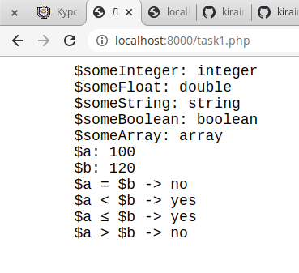
Вывод: в ходе выполнения лабораторной работы были изучены основные элементы языка PHP.

